Jean-Baptiste Vanier
Décès: 11 Décembre 1728
.

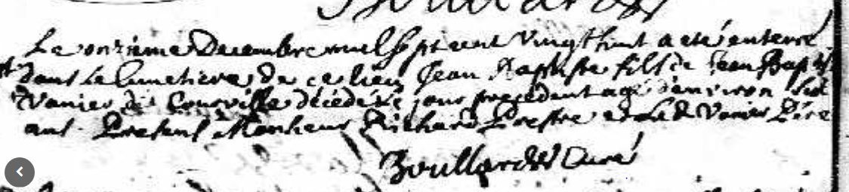

"Le onzieme Decembre milsept cent Vingt huit a été enterré
dans le Cimetière de ce lieu Jean Baptiste fils de Jean Baptiste
Vanier dit Courville décédé le jour précédent agé d'environ Sest
ans. Lenfant Minheur Richard Pocttre (???) et Led (ledit) Vanier Père

Brouillard Curé "

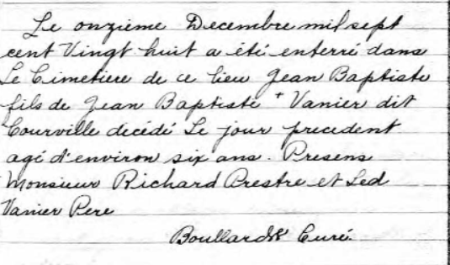
Référence : Fond Drouin

